DELO NA DALJAVO

Vzemi žepno računalo (kalkulator) in preveri svoje znanje računanja s koti s pomočjo njega.
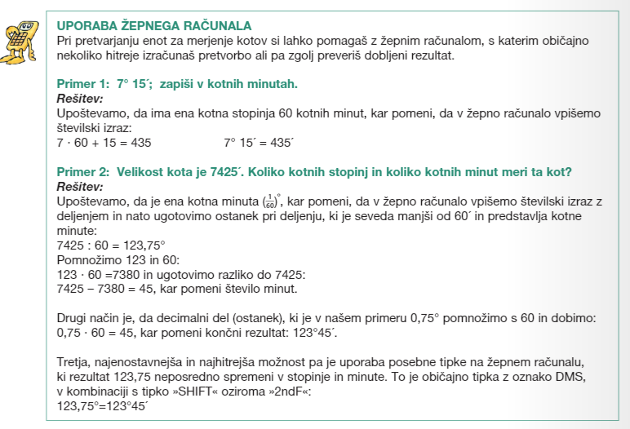
Reši naloge 1. – 5. v učbeniku na strani 182. Če zmoreš lahko rešuješ tudi naloge 6. – 12.
Rešene naloge fotografiraj in mi jih oddaj v pregled.

